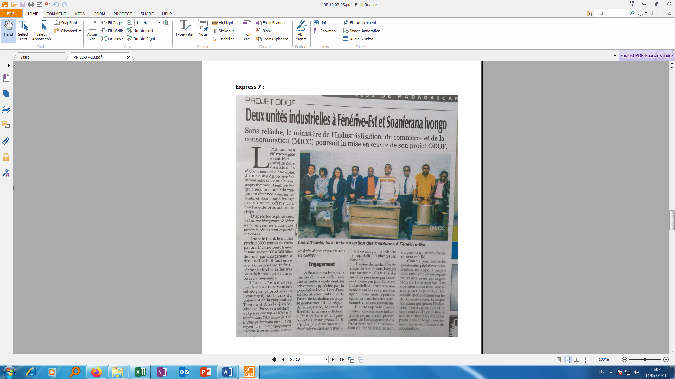

**SOURCE  : L’Express de Madagascar**

**AUTEUR :**

**DATE  : 12 Juillet 2023**